**МКОУ «Шилягинская СОШ»**

Классный час в 6 классе

«Международный день

инвалидов»



**Классный руководитель: Шамхалова З.И.**

**Цель:**привлечь внимание школьников к проблемам людей-инвалидов, способствовать развитию нравственных качеств учащихся, обучать навыкам группового взаимодействия.

**Ход мероприятия:**

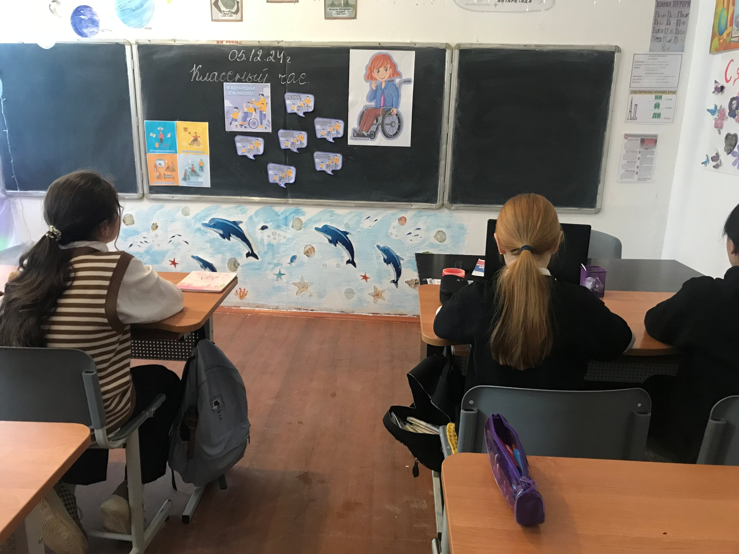

1. **Начало. «Коммуникативная атака».**

**Учитель** читает стихотворение «Ступени», автор мальчик Антон, 12 лет.

Ступени, ступени, ступени. Они повсюду.  
Ступени в магазине, ступени в школе, ступени в метро,  
Ступени в автобусе, ступени на входе в кухню.  
Ступени у моей кровати, ступени в моем доме.  
Ступени мешают мне делать то, что я хотел бы сделать.  
Ступени на моем пути в библиотеку,  
И я не могу прочесть книгу.  
Ступени делают меня печальным, злым и угнетенным,  
Обеспокоенным и болезненным,   
Испуганным и нервным.  
Ступени – это мрачный сумрак.  
О, если бы было можно словно бульдозером убрать все эти ступени,  
Все эти ступеньки!

**Учитель:** Какое странное стихотворение написал 12-летний мальчик! Почему Антон так не любит ступени? (Он инвалид-колясочник). Мы с вами каждый день преодолеваем сотни ступеней и не замечаем этого. А для многих людей-инвалидов ступени становятся непреодолимым препятствием.

В 1992году Генеральная Ассамблея Организации Объединённых Наций провозгласила 3 декабря МЕЖДУНАРОДНЫМ ДНЁМ ИНВАЛИДОВ. Это еще одна возможность обратить внимание на проблемы людей, волею судьбы имеющих слабое здоровье, нуждающихся в особой помощи и поддержке. И хотя этот день трудно назвать праздником, но это – день сильных и устремлённых людей, людей, начавших жизнь заново, людей, понимающих, как эта жизнь дорога, какой бы она не была!

К сожалению, в жизни так уж складывается, что наряду со здоровыми членами общества в каждой стране есть и инвалиды с детства или в результате перенесённых болезней и травм. Наша страна не исключение. Более того - инвалидов у нас много.

Государство заботится о них, создавая различные общества, обучая их по специальным методикам, привлекая к посильному труду, выпуская для них специальную литературу. Среди инвалидов устраиваются конкурсы, спортивные соревнования, встречи. Многие из них по- настоящему талантливые люди. И, конечно, все они – ПОЛНОЦЕННЫЕ ЧЛЕНЫ ОБЩЕСТВА.

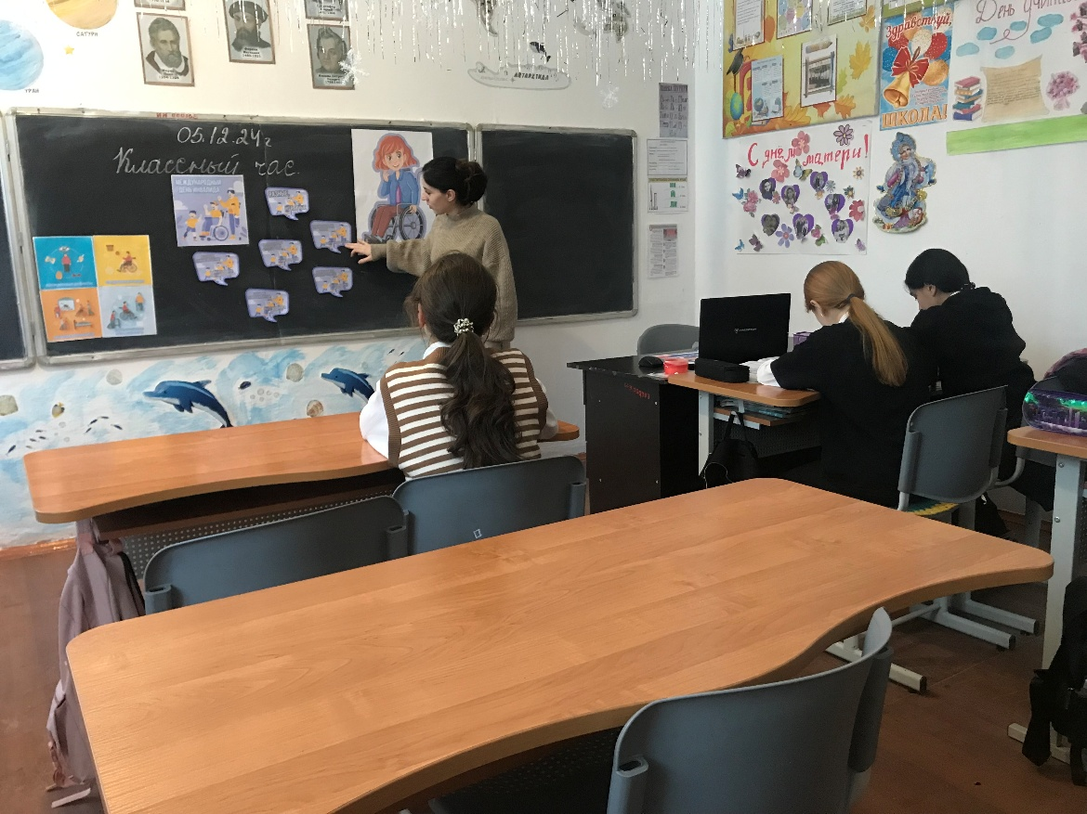

1. **Практические упражнения.**

Поднимите руку те, кто продал бы за миллион долларов свою ногу, руку, глаза?

За какую сумму вы согласились бы потерять свой слух?

Проведем небольшой эксперимент. Приглашается 2-3 ученика. Без помощи рук развяжите шнурки на обуви.

С закрытыми глазами нарисуйте на доске дом.

Что почувствовали? О чем подумали? Трудно ли было выполнять задания?

На слайде слова. Выберите из них те, которые на ваш взгляд характеризуют людей – инвалидов.

***Кто такие инвалиды? Люди с ограниченными возможностями.***

*Нарушения чего приводит к инвалидности?(просмотр слайдов)*

Когда мы видим инвалида

Труда или войны былой,

Что, сломлен горькою обидой,

Стоит с протянутой рукой,

Клянёт судьбу и тихо плачет

От бед и лиха своего,

Мы знаем, что всё это значит,

И не осудим мы его.

Когда мы видим инвалида,

Гремящего, как вешний гром,

Что озлоблён и с грозным видом

Идёт повсюду напролом,

Стучит во гневе костылями

И кроет мир весь чёрным словом,

Я знаю, что никто меж нами

Не судит строго и такого.

Но если видим инвалида

Без ног, а он в полёт влюблён,

Без глаз, а мир он сердцем видит,

 Без рук, а книги пишет он

И вдохновенно дарит людям

Плоды бесценного труда,

Такому кланяться мы будем

Доземно, искренне, всегда.

1. **Истории о людях-инвалидах. Рассказ учителя или подготовленных учащихся.**
2. **Ролевая игра «Письмо правительству».**

Класс делиться на четыре группы.

1 и 2 группы – «общественность», 3 группа – «журналисты», 4 группа – «правительство».

**Ситуация.** 19 октября 1991 года в Киргизии родились девочки сиамские близнецы Зита и Гита Резахановы. Они были соединены в районе копчика и крестца. На двоих три ноги, общий таз, один на двоих мочевой пузырь. После рождения детей родители решили показать их журналистам в надежде, что кто-нибудь сможет помочь. Журналисты одной немецкой компании сразу откликнулись, предложив организовать операцию в обмен на съемку фильма. В итоге фильм был снят, а операция не состоялась.

В прессе часто стали появляться фотографии сиамских близнецов. Журналисты таким образом повышают рейтинг своих изданий. Однако у многих людей эти фотографии вызывают сердечные приступы, нервные срывы, особенно у пожилых людей и детей. Общественность активно включилась в обсуждение этой проблемы. Правительство стало получать множество писем. В одних высказывались требования запретить публикацию подобных фотографий, в других, наоборот, предлагалось чаще показывать такие фотографии, как предупреждение обществу. Правительство должно решить, что рекомендовать журналистам.

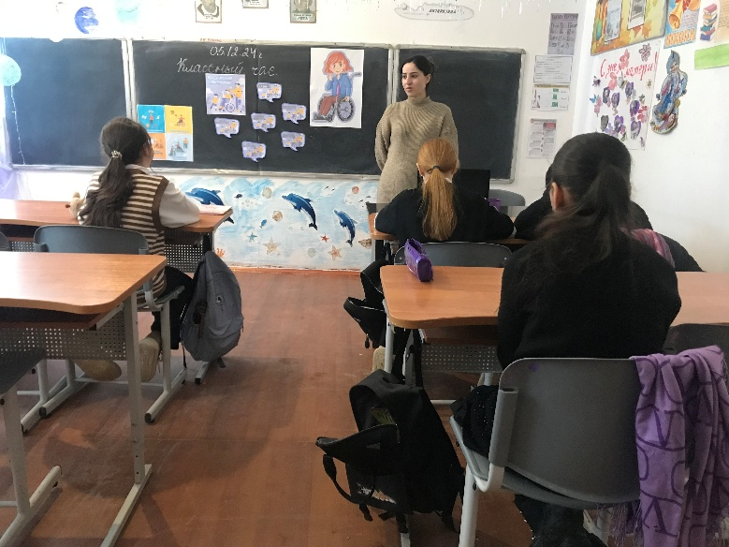

**Задания для групп**.

1 группа пишет письмо в поддержку СМИ.

2 группа пишет письмо против публикации таких фотографий.

3 группа защищает право СМИ на распространение объективной информации.

4 группа задает вопросы представителям общественности и СМИ и выносит решение.

Обсуждение. По окончании игры школьники должны ответить на вопрос: Публиковать или не публиковать подобные фотографии?

**История Зиты и Гиты. Завершение.**

В России на беду девочек откликнулась ведущая программы “Здоровье” Елена Малышева. Она помогла организовать операцию, хотя до последнего момента сомневалась в ее необходимости. 6 марта 2003 года девочек успешно разделили в Московской Филатовской больнице. Операция была уникальной, и никто не мог спрогнозировать ее результат. Об операции рассказали многие телеканалы и газеты страны. Прошло 6 лет. Зита и Гита растут, учатся. Но они остаются инвалидами. Много средств требуется на их лечение. Только ремонт корсета ежегодно обходиться в 2,5 тысяч евро. Единственным и постоянным плательщиком по расходам на лечение девочек является телепередача “Здоровье”. В Киргизии организовали сбор средств для сестер Резахановых. Девочки решили не тратить всю сумму на себя, и создали Международный фонд помощи детям инвалидам, который они назвали “Сострадание. Право на лучшую жизнь”.

Несмотря на все трудности, инвалиды подают нам здоровым людям пример сострадания и мужества, милосердия и доброты.